664. Медный образец массой m = 100 г находится при температуре Т1 = 10 К. Определить теплоту Q, необходимую для нагревания образца до температуры T2 = 20 К. Можно принять характеристическую температуру Θ_{D} для меди равной 300 К, а условие Т << Θ_{D} считать выполненным.

T1 = 10 К  T2 = 20 К  Θ_{D}= 300 К  m = 100 г | Теплота для нагрева на температуру dT равна 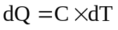.  В области низких температур теплоемкость C равна 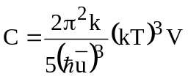, где V – объем кристалла, u – усредненная скорость звука. Известно, что температура Дебая тела равна 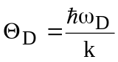, где 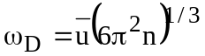 - предельная частота упругих колебаний кристаллической решетки. Тогда 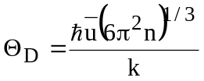. Откуда 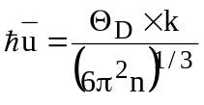. Подставляем в 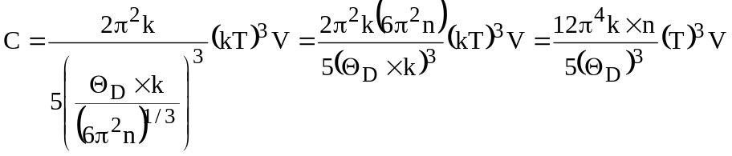.  Тогда теплота равна интегралу  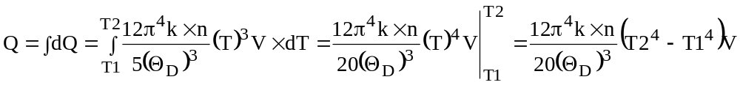  Объем кристалла равен 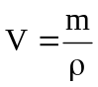. Поэтому Q=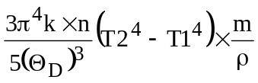, где n- число атомов е единице объема, k=1.38×10⁻²³Дж/К. Величина n равна 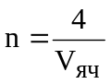, где V_{яч}=a³ – объем ячейки кристалла калия, a=3.615Å – параметр ячейки, в числителе стоит 4 так как ячейка гранецентрированная кубическая. Поэтому 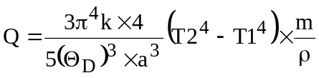. Подставляем числа.  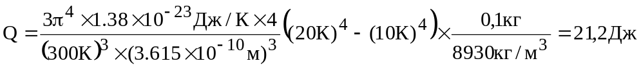.
Q=?

